**Caso de Uso**

**Gerenciar Solicitação**

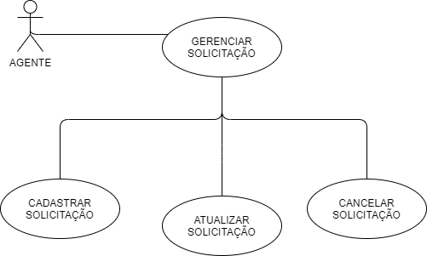

|  |  |  |
| --- | --- | --- |
| **Id** | **Nome** | **Dependências** |
| 01 | Gerenciar Solicitação |  |

**Evento: Cadastrar Solicitação**

**Fluxo Normal:**

O Agente da unisales irá inserir a identificação do aluno/professor e mostrará o equipamento que será emprestado.

**Fluxo Alternativo:**

O Agente da unisales irá inserir a identificação do aluno/professor e identificará o equipamento que será emprestado e o(s) periférico(s).

**Evento: Cancelar Solicitação**

**Fluxo Normal:**

O Agente da unisales terá a possibilidade de inserir uma justificativa do cancelamento da solicitação do equipamento.

**Regra de Negócio:**

A solicitação deverá estar no status de “Solicitado”.

**Evento: Atualizar Solicitação**

**Fluxo Normal:**

O Agente da unisales poderá modificar/acrescentar um equipamento a Solicitação.

**Regra de Negócio:**

A solicitação deverá estar no status de “Solicitado”.